大型仪器设备管理系统操作手册
——用户

目录
1 登录认证 3
2 中心门户 4
3 课题组管理 4
3.1 如何创建课题组 5
3.2 如何加入课题组 6
3.3 课题组成员审核 7
4 仪器预约 7
4.1 上机预约申请 8
4.2 送样预约申请 9
5 我的预约 11
5.1 打印预约单 11
5.2 费用确认 11
6 我的账单 13
7 代付账单 14
8 积分与申诉 15

登录认证
在浏览器地址栏输入http://10.86.100.31/进入“仪器设备开放共享平台”登录页面，校内人员单击“登录”，在出现的“选择角色”窗口中找到相应的角色，即可进入大型仪器设备开放平台系统。
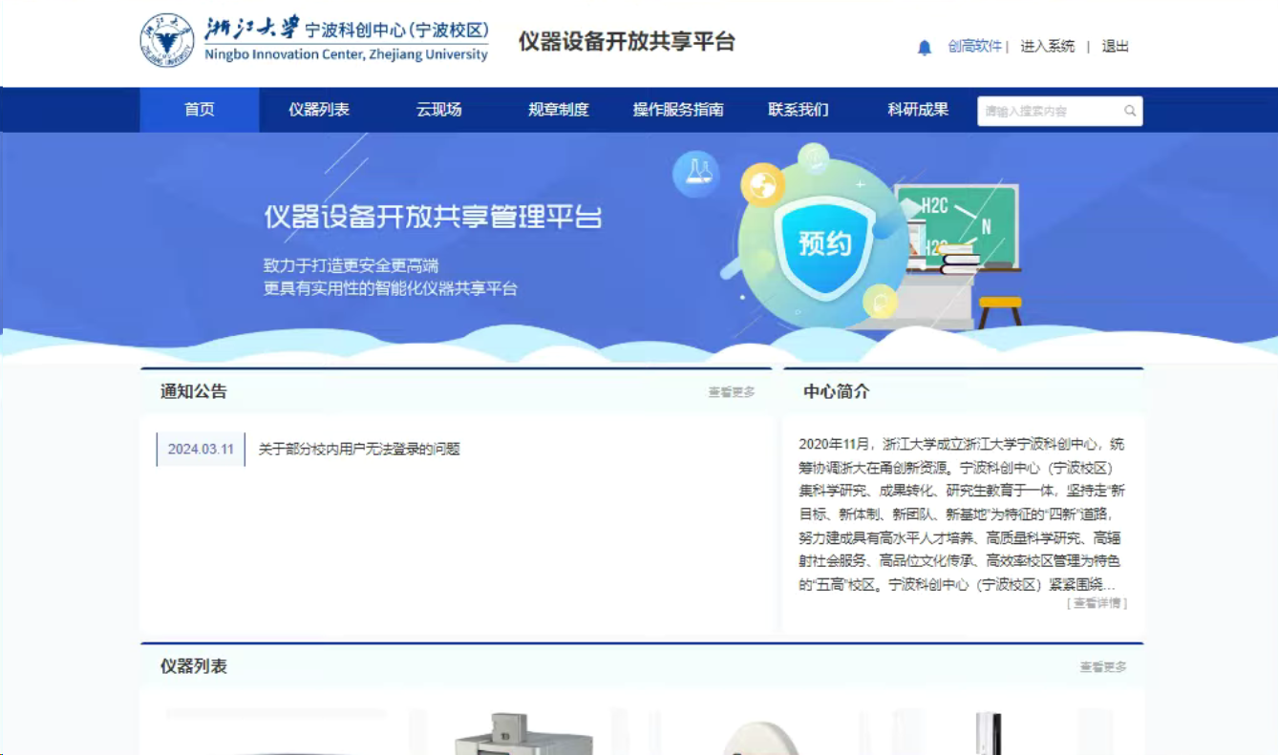
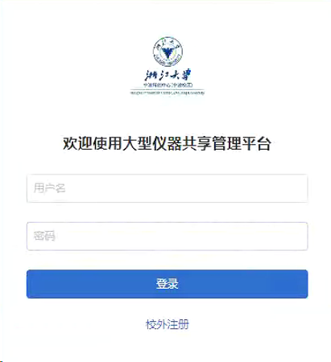
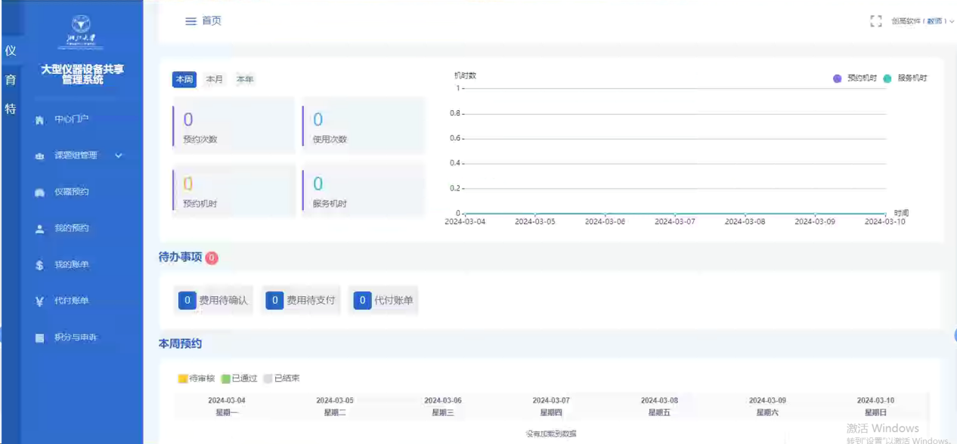

中心门户
教师学生登陆后可通过点击中心门户跳转至首页功能模块直接进入对应业务流程中，首页可呈现通知公告、中心简介、仪器列表等信息展示。
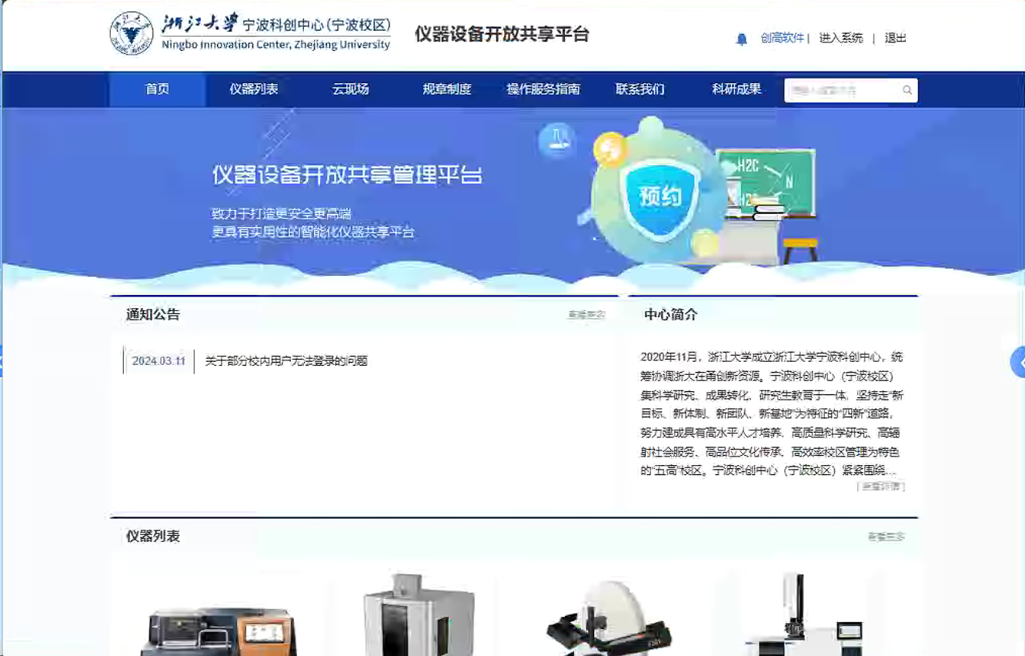

课题组管理
用户必须拥有相应课题组才能进行仪器的预约使用。
用户可在此功能模块下分别查看本人创建的课题组和已经加入的课题组两类，可点击右上角“课题组申请”按钮，创建课题组，也可在此页面查询已有的课题组有哪些
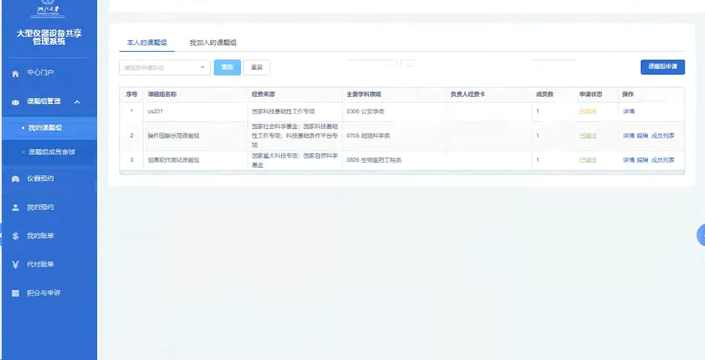

如何创建课题组
创建课题组，需要点击右上角的课题组申请按钮，
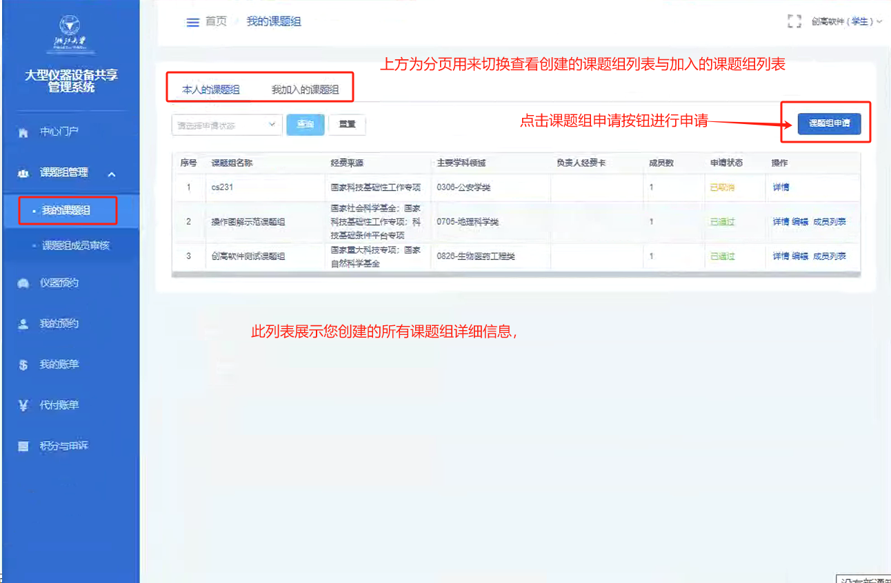
点击课题组申请后，按照实际情况填写即可，其中附件内容需要到系统首页的操作服务指南处下载，填写完毕后等待审核通过即可。
注意：“预约是否需要审核”课题组内部审核选项，如果选“是”，表示先由课题组负责人或者助理进行审核后，设备管理员进行后续安排，否则无法预约成功。

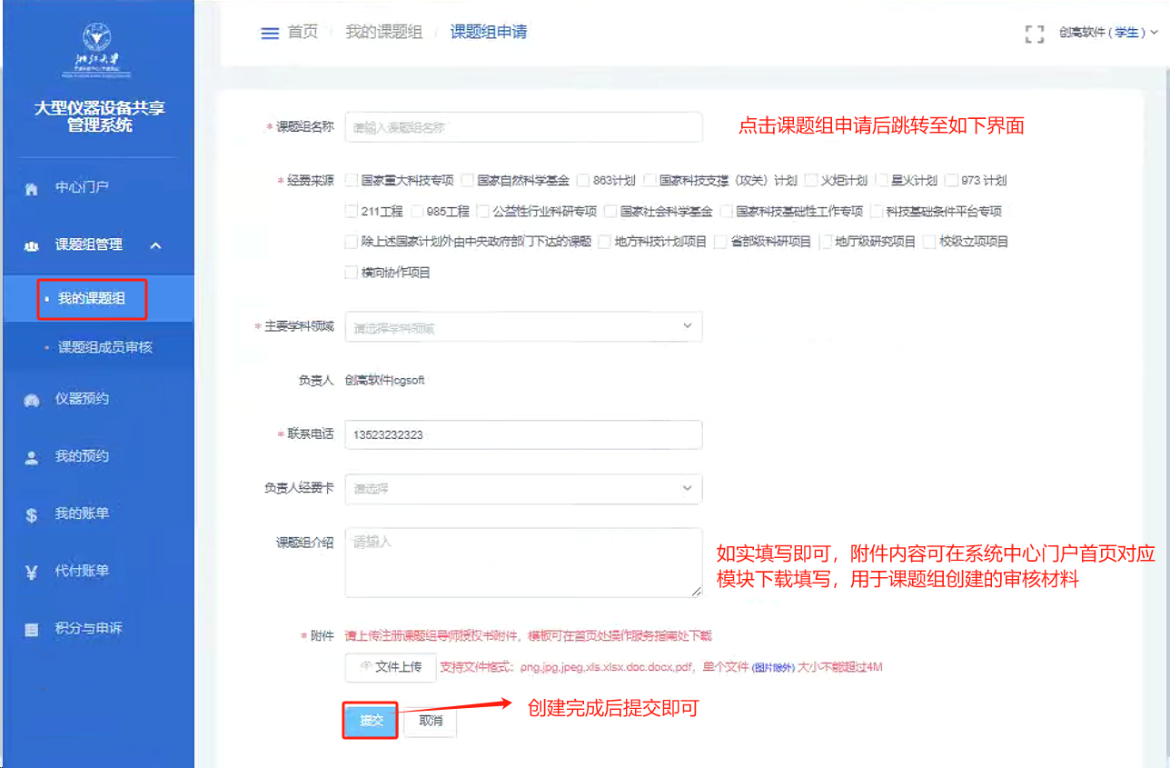
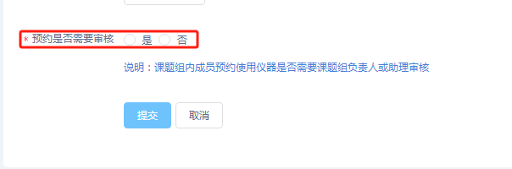

如何加入课题组
点击左侧我的课题组模块，点击“我加入的课题组”分页按钮，可以看到右上角的申请加入课题组按钮，点击“申请加入课题组”按钮即可，
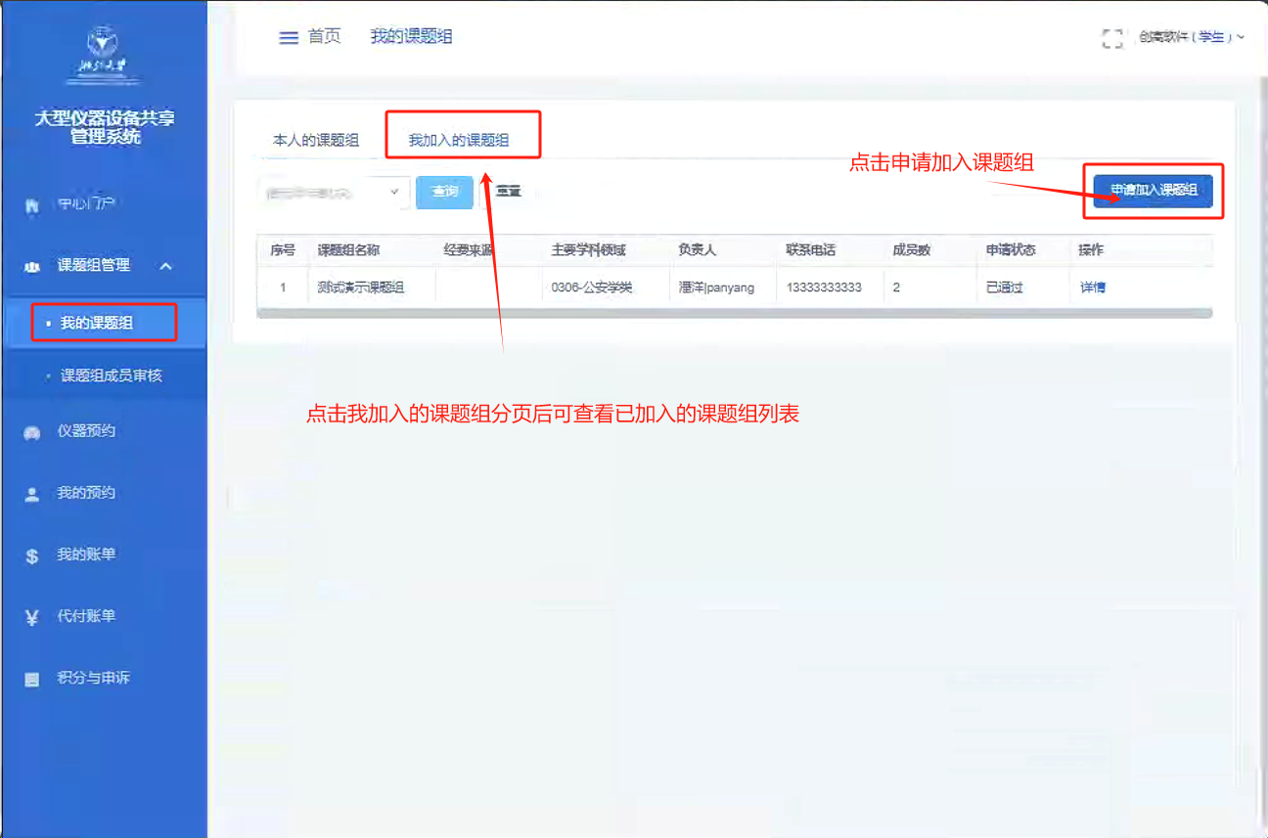
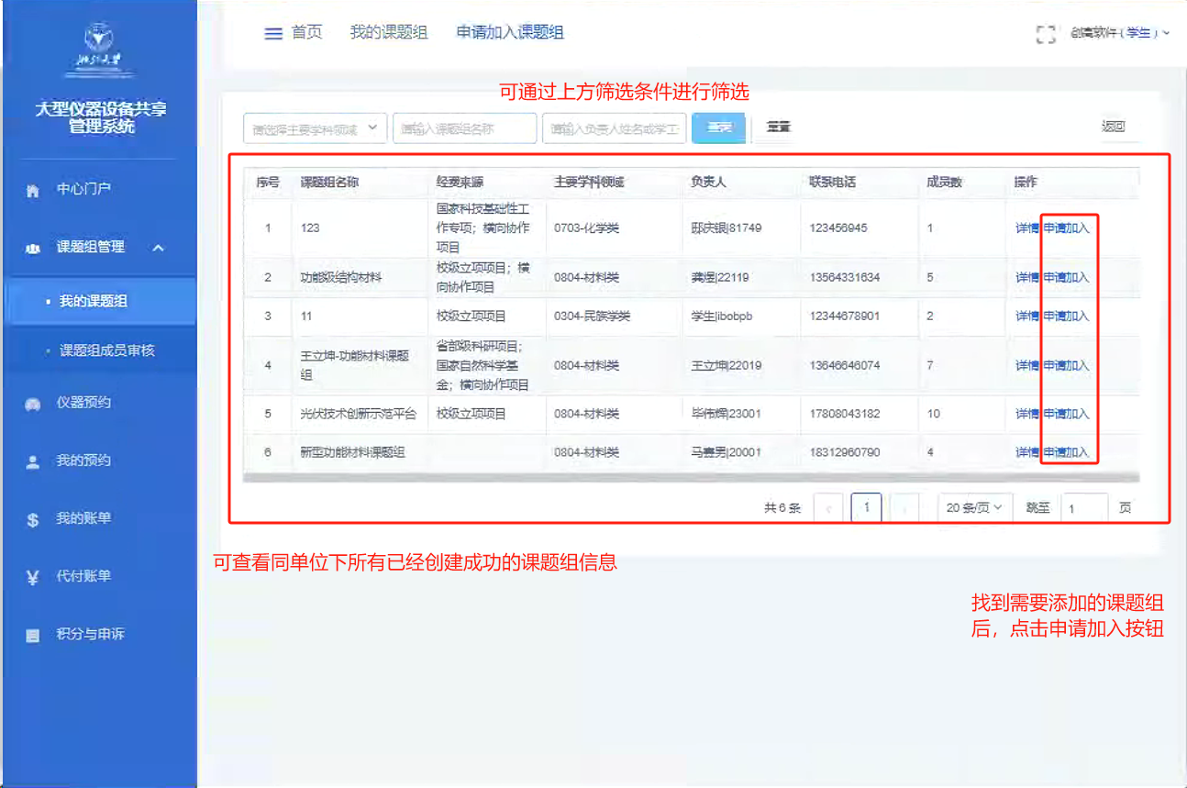
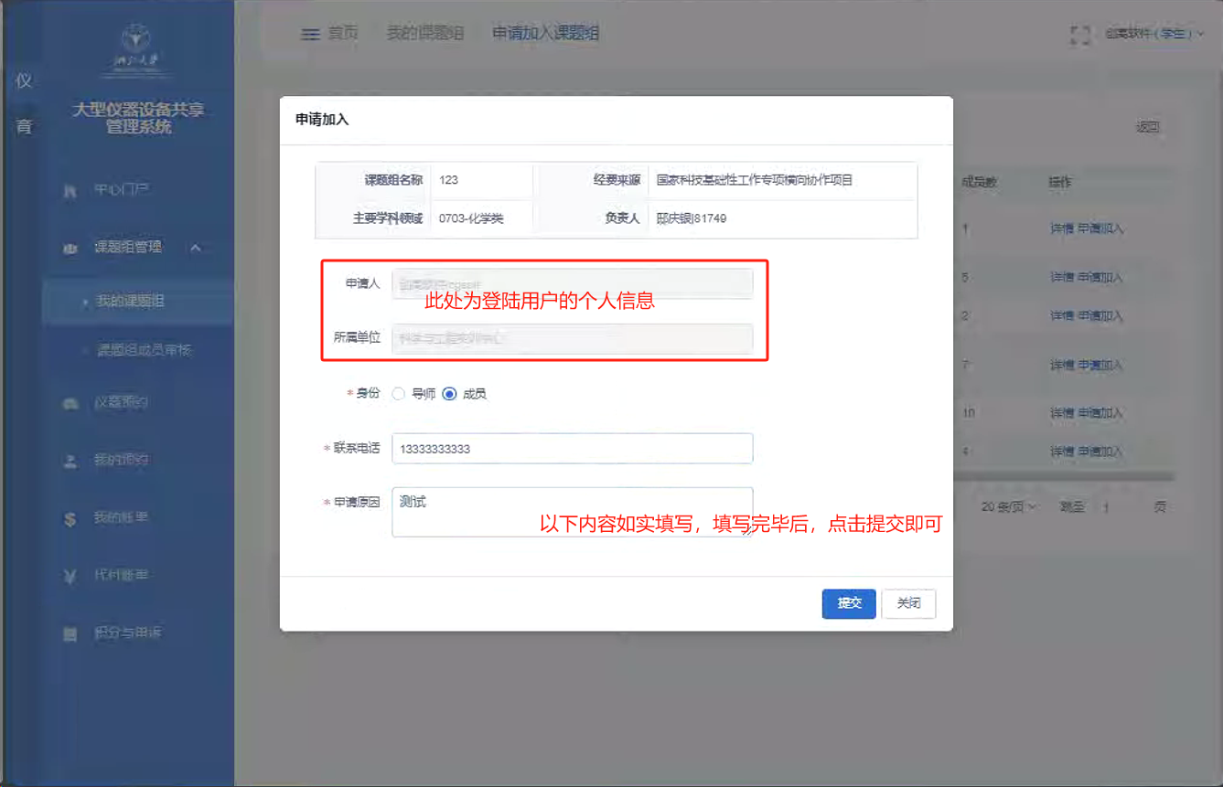

课题组成员审核
课题组负责人或导师，可对提交的加入课题组申请进行审核。
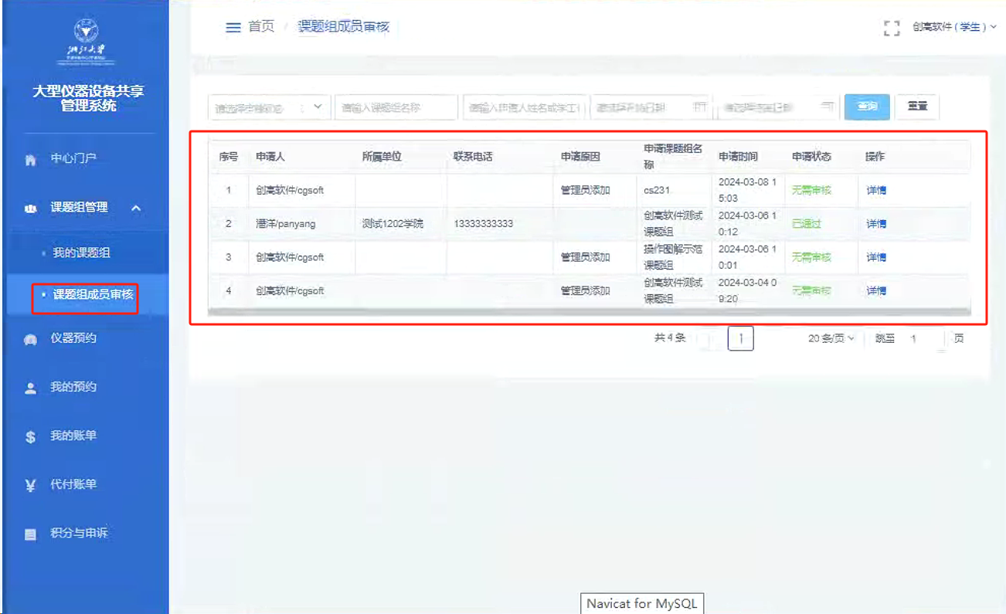

仪器预约
用户在此页面可查看目前自己可以申请预约的仪器清单，可通过上方筛选条件对仪器查询，也可点击收藏按钮，切换我的收藏分页，查看已收藏的设备清单。
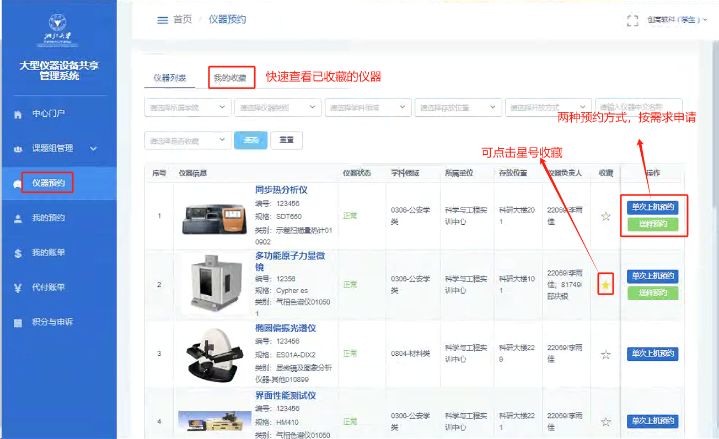

上机预约申请
经过上机培训，并取得上机操作资格后，可以进行单次上机预约时，点击按钮后，选择此次预约流程的所属课题组。
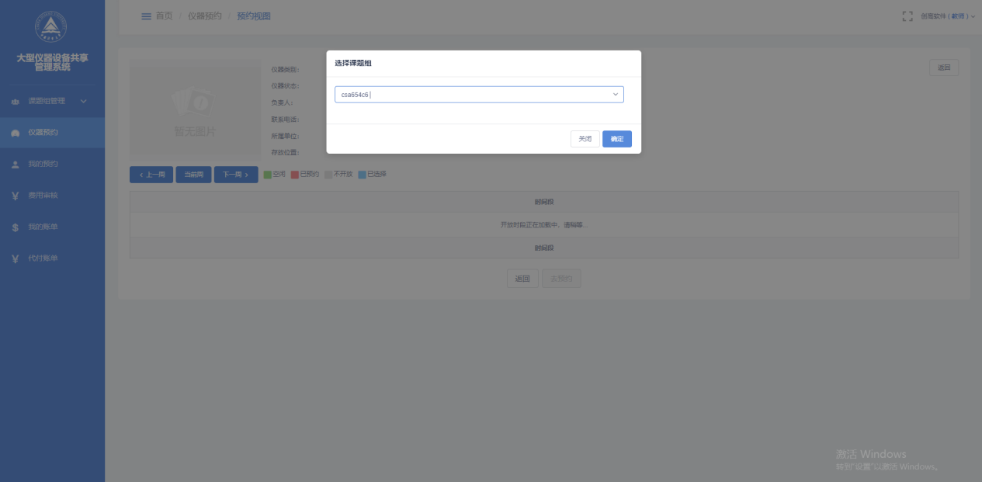
选择完毕后，可查看到仪器的开放时段列表，选中要预约的时段，点击去预约。
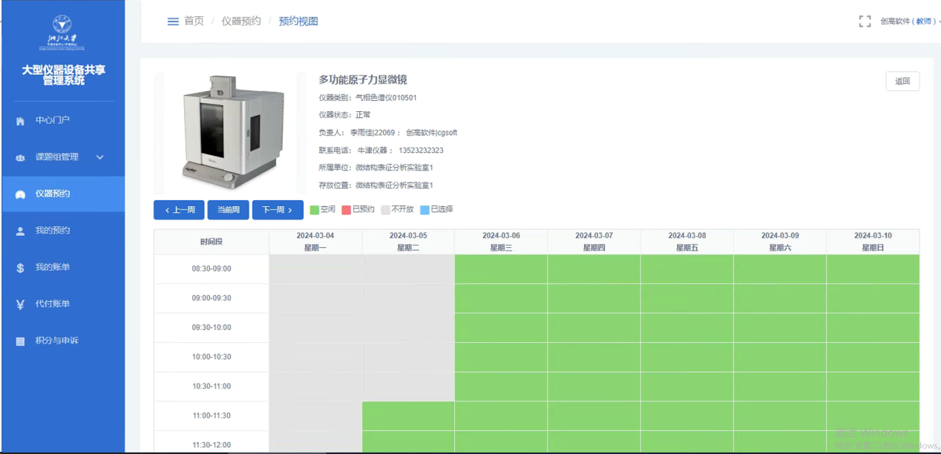
点击去预约后，勾选我承诺按钮，即可按照字段要求填写相关信息，填写完毕后，点击提交按钮即可
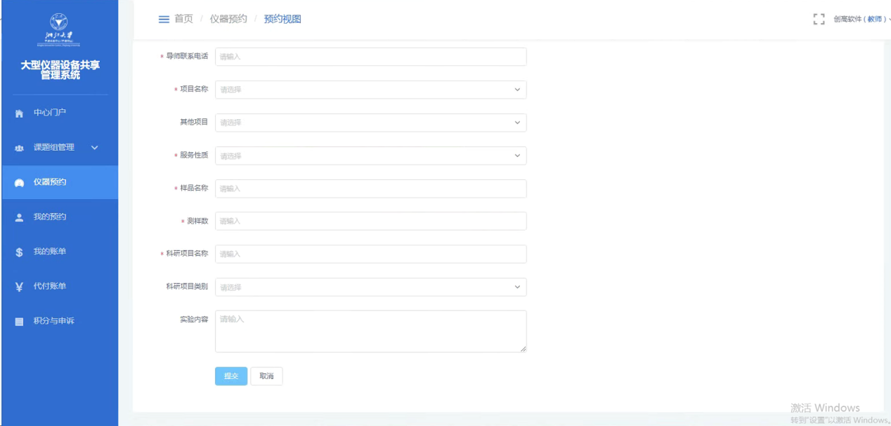

送样预约申请
正式提交送样预约申请需要点击左侧仪器预约模块，可以看到目前存在的仪器设备列表，选中要使用的设备点击送样预约，
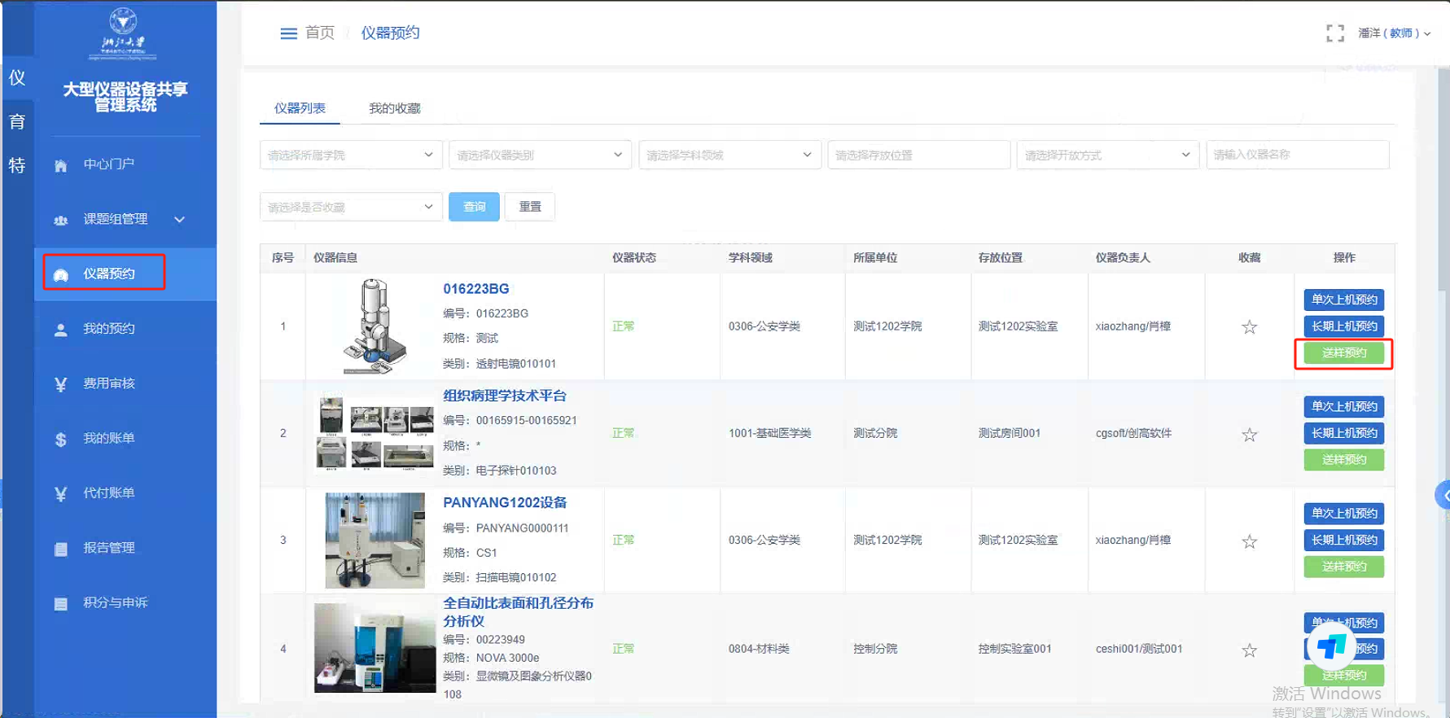
选择送样预约后，选择此次使用的所属课题组，点击确定按钮
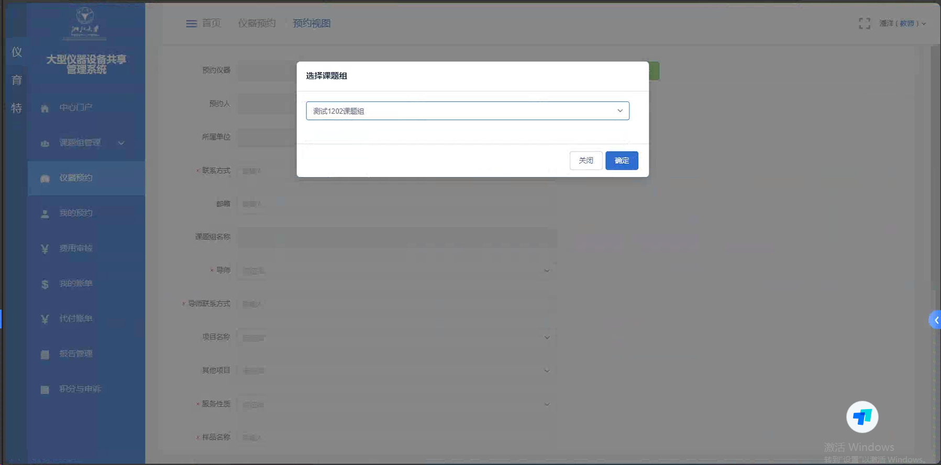
输入完对应信息后点击提交按钮即可
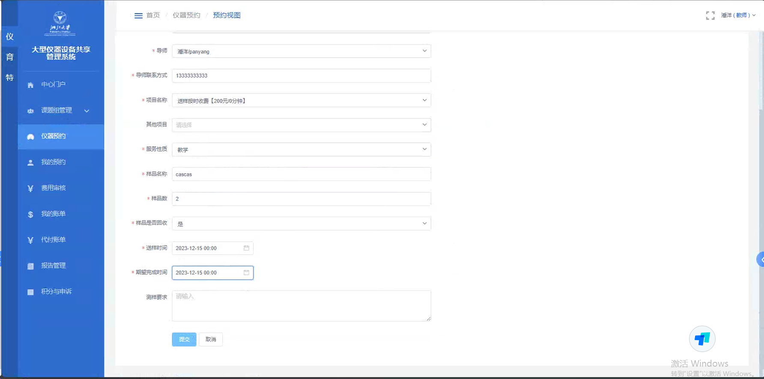

我的预约
点击我的预约后，可查看用户所提交的预约申请，可通过上方筛选条件查询业务流程申请进度，也可取消预约。
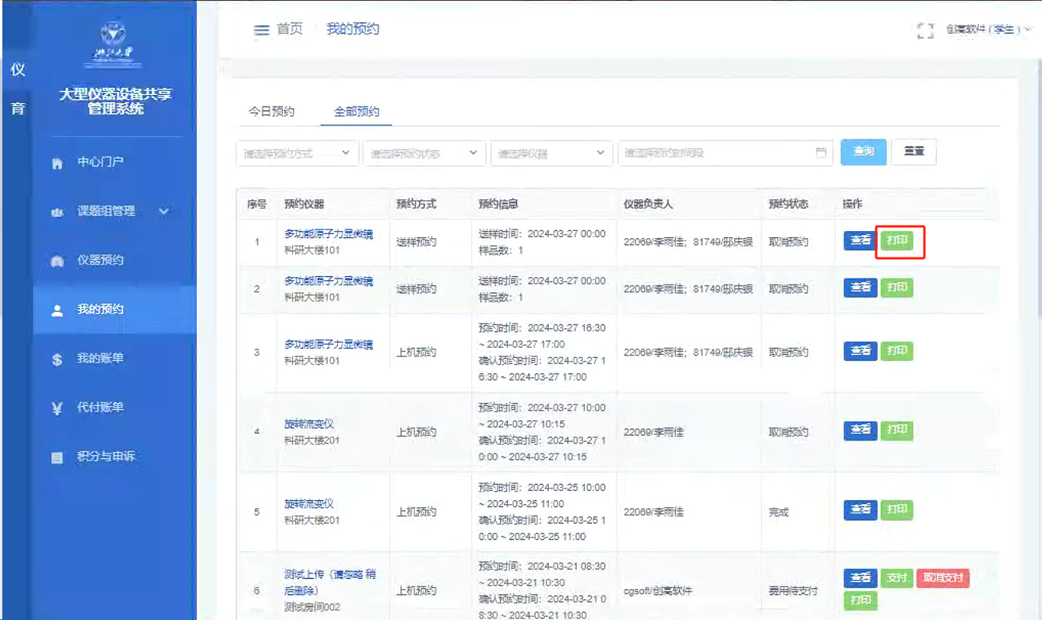

打印预约单
我们还可对已提交的预约打印预约单，点击打印按钮即可生成打印。（测试时需携带预约单）
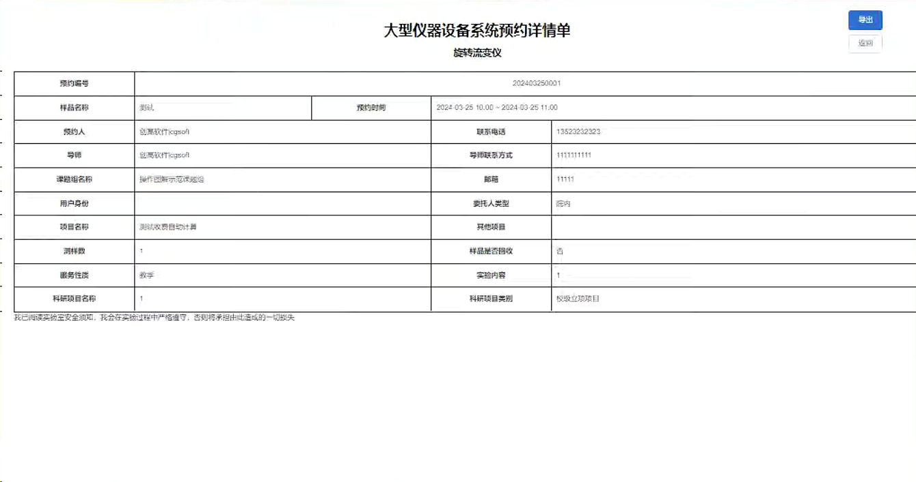

费用确认
对于预约使用完毕的预约，教师或学生可在此处进行本次预约的费用确认，点击费用确认按钮，
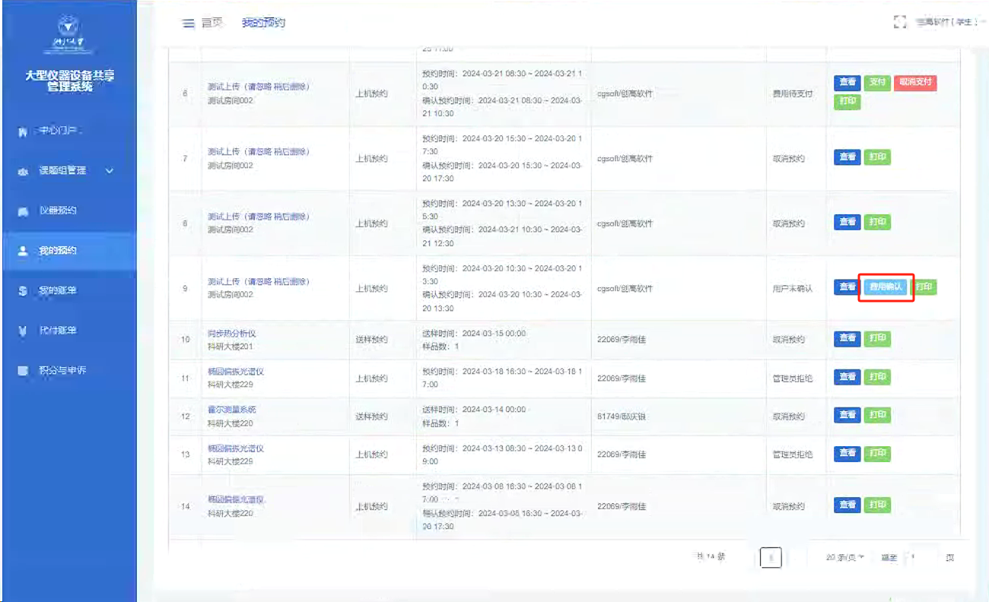
系统会生成本次预约产生的费用明细，可选择本人或他人支付，他人支付可选择课题组导师代付，
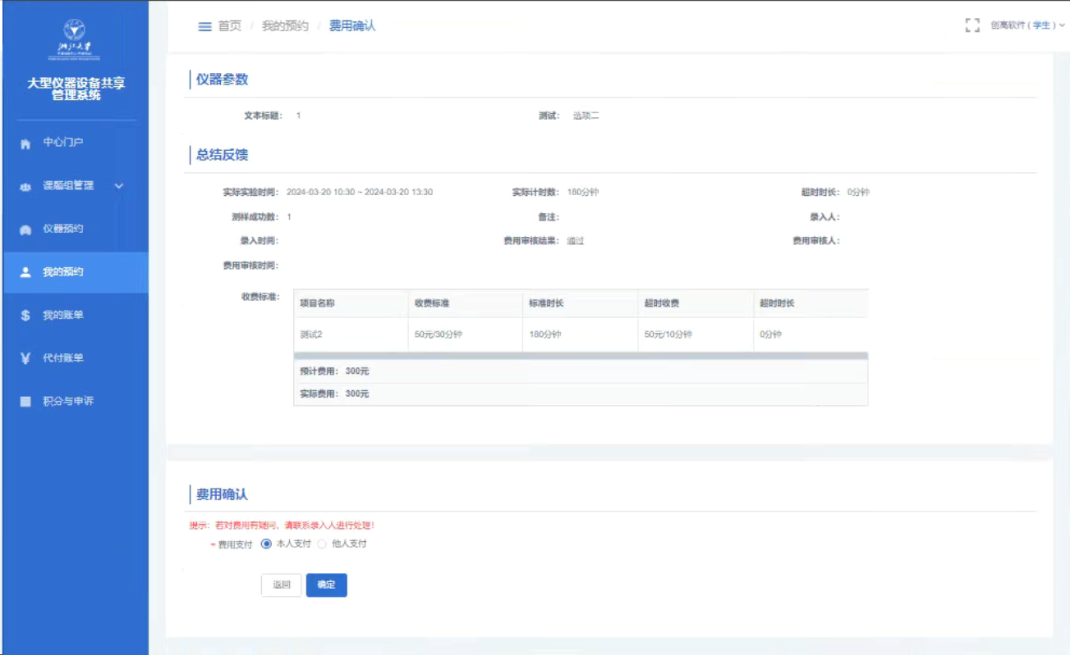
选择支付方式后，选择凭单支付，上传支付凭证提交等待审核通过即可。
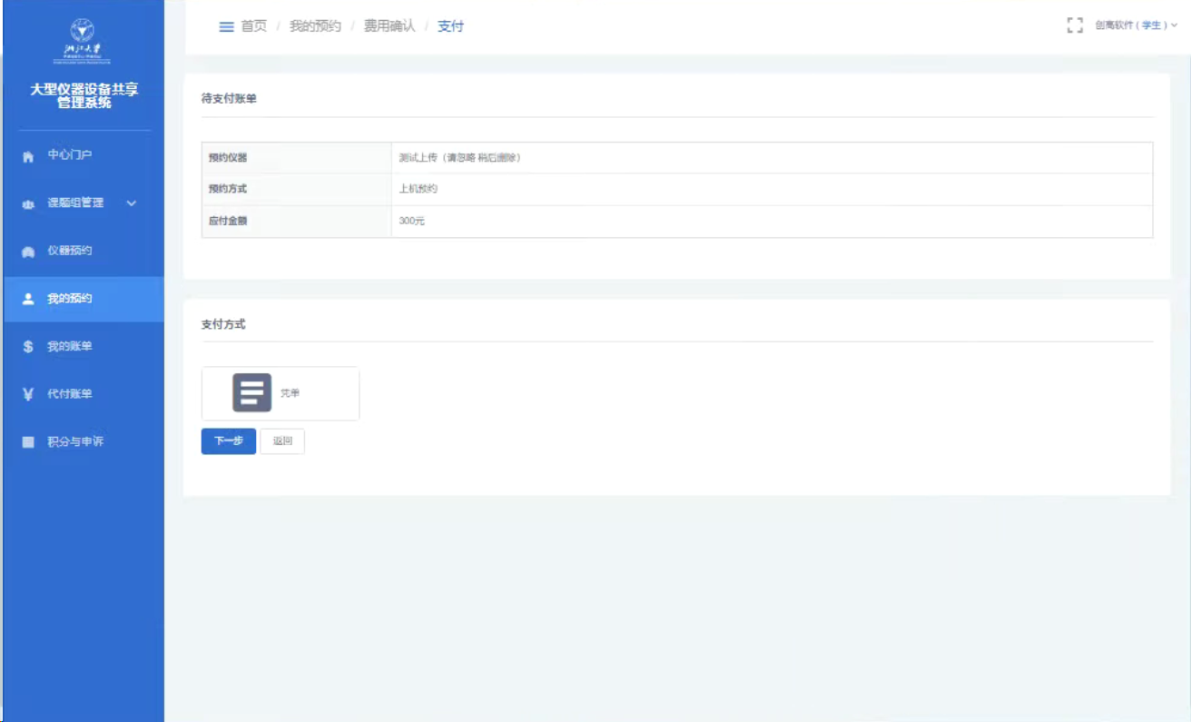
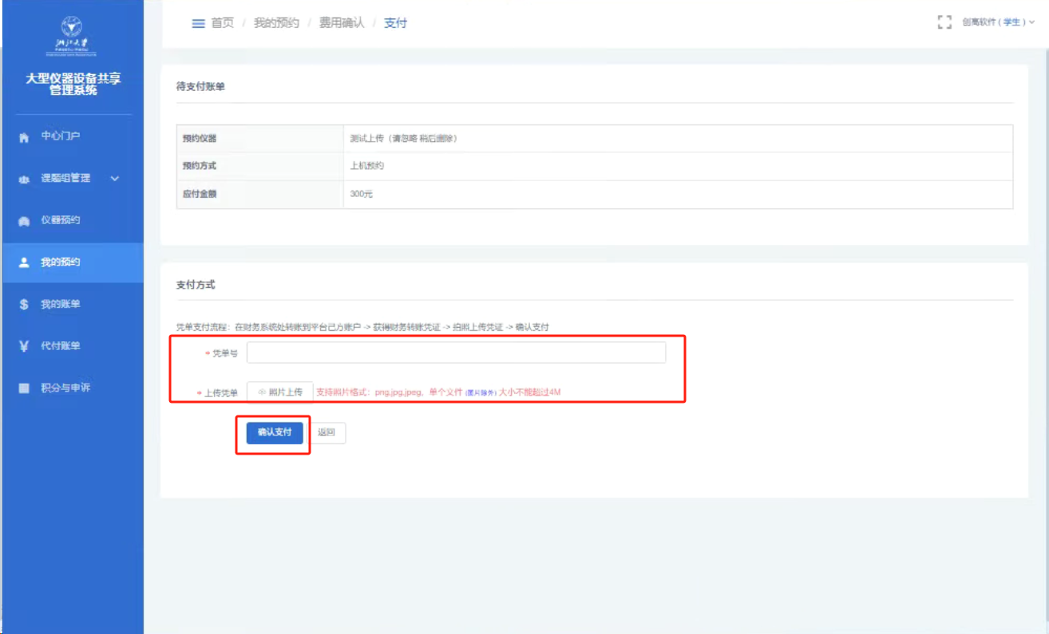

我的账单
点击我的账单后，可查看用户所有的账单内容，可通过上方筛选条件查询账单明细情况，也可点击详情查看支付详情内容。
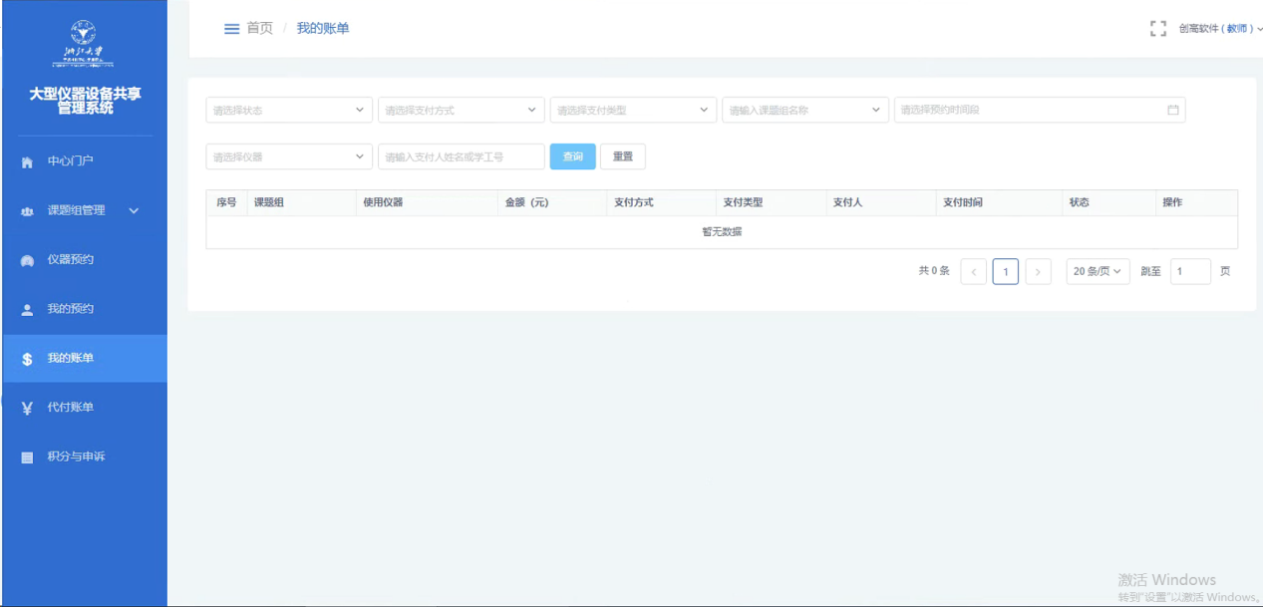
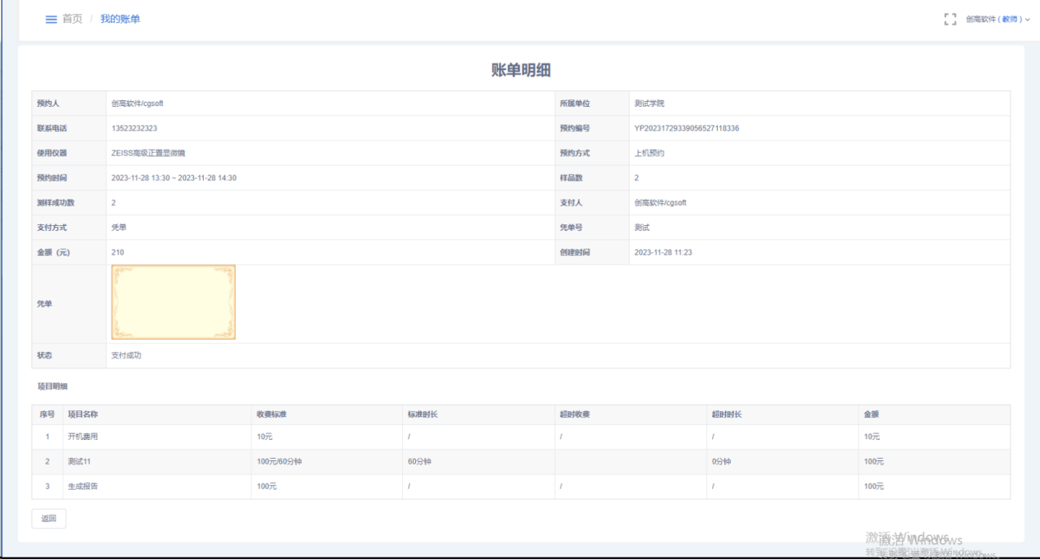

代付账单
次页面为代付账单的支付情况，可通过课题组成员选择课题组导师为代付对象时进行支付的账单明细，也可通过上方筛选条件进行查询。
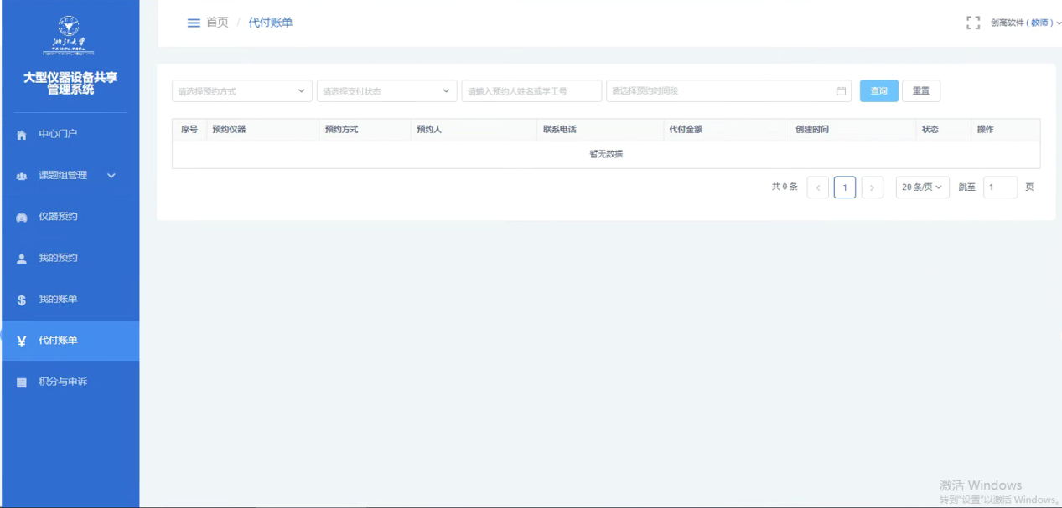

积分与申诉
此处可查看用户本人的积分增扣情况，可对扣分提出申诉，填写明细，也可查看积分详细明细内容。
